

MA 60
МА 120
MA 240
Микшер-усилитель

Руководство пользователя

Инструкции по технике безопасности

Перед началом работы с прибором прочтите все инструкции по технике безопасности.
При установке устройства соблюдайте следующие условия:
- Размещайте устройство отдельно от источников тепла, таких, как радиаторы или другие устройства, излучающие тепло
- Не допускайте падения на прибор каких-либо предметов и следите за тем, чтобы внутрь корпуса не проливалась жидкость
При подключении устройства учитывайте следующее
- Начинайте подключение только после того, как почтете до конца все инструкции
- Тщательно выполняйте все соединения, так как неправильное подключение может привести к помехам, повреждению устройства, а также к поражению пользователя электрическим током

* Ремонт устройства должен выполняться только квалифицированным персоналом сервисного центра.

НИКОГДА не располагайте микрофонный кабель рядом с силовыми, телефонными кабелями, линиями данных.
НИКОГДА не прокладывайте кабель линий 100 В рядом с линиями данных, телефонным или любым другим низковольтным кабелем.
БУДЬТЕ ВНИМАТЕЛЬНЫ при соединении микрофонного кабеля, убедитесь в правильном подключении экранного проводника.
ВСЕГДА используйте кабель с двойной изоляцией для линий громкоговорителей.
УБЕДИТЕСЬ, что все громкоговорители работают в синфазном режиме.
УБЕДИТЕСЬ в отсутствии коротких замыканий в линиях громкоговорителей перед подключением их к усилителю.
Передняя панель
- Регулятор уровня входного сигнала 1 канала
- Регулятор уровня входного сигнала 2 канала
- Регулятор уровня входного сигнала 3 канала
- Регулятор уровня входного сигнала 4 канала
- Регулятор уровня входного сигнала 5 канала
- Регулятор уровня низких частот (Bass)
- Регулятор уровня высоких частот (Treble)
- Общий регулятор громкости MASTER
- Кнопка включения/выключения питания

Задняя панель
- Вход питающего кабеля
- Предохранитель переменного тока
- Клемма «заземления»
- Клеммы подключения источника питания постоянного напряжения 24 В
- Клеммы подключения линий громкоговорителей (8 Ом / 70 В / 100 В)
- Линейный выход AUX OUT (RCA) (регулируемый MASTER)
- Линейный выход TAPE OUT (RCA)
- Линейный вход AUX3 (RCA)
- Регулятор уровня сигнала AUX3
- Переключатель MIC5/AUX2
- Вход MIC5 (XLR) – канал 5
- Переключатель MIC4/AUX1
- Вход MIC4 (XLR) – канал 4
- Переключатель MIC3/TEL
- Вход MIC3 (XLR) – канал 3
- Вход MIC2 (XLR) – канал 2
- Вход MIC1 (XLR) – канал 1
- Селектор величины питающего напряжения (115 В / 230 В)
- Линейный вход AUX2 (RCA) – канал 5
- Линейный вход AUX1 (RCA) – канал 4
- Телефонный вход – канал 3

Подключение
Электропитание
Трансформатор блока питания усилителя рассчитан на работу со входным напряжением 115 В или 230 В переменного тока. Выбор осуществляется селектором на задней панели. По умолчанию переключатель установлен в положение 230 В.
Резервное питание
При использовании внешних батарей заземлите устройство через клемму на задней панели.
Будьте внимательны, соблюдайте правильную полярность.
Подключение микрофонов 1-5
Все микрофонные входа симметричные.
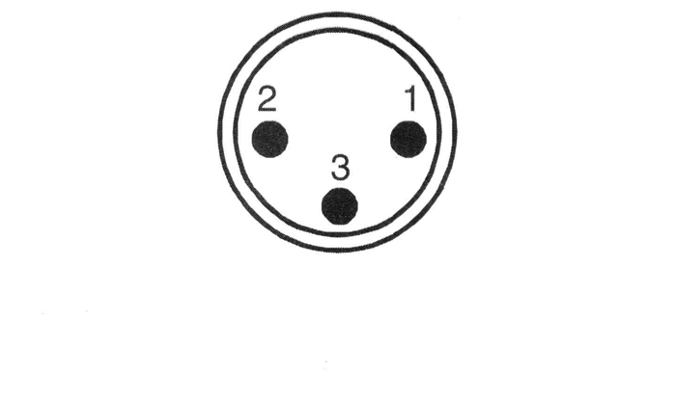
XLR
Pin1: Экран
Pin2: Сигнал (посыл)
Pin3: Сигнал (возврат)

Вход AUX1-3
К линейным входам AUX1-3 могут быть подключены внешние источники звукового сигнала: AM/FM-тюнер, CD-плеер. Уровень входного сигнала регулируется соответствующим регулятором.
Вход AUX выполнен на разъеме RCA.
SLEEVE: Экран
PIN : Сигнал (+)

Линейный выход AUX OUT, TAPE OUT
Выход служит для подключения к дополнительному усилителю в случае, когда необходимо увеличить выходную мощность или осуществить запись.
Выход TAPE OUT не регулируется (уровень сигнала не изменяется при использовании регуляторов MASTER, BASS, TREBLE).
Выход выполнен на разъеме RCA
Линия 100В / 70В
Все громкоговорители подключаются параллельно, и их общая суммарная мощность не должна превышать выходной мощности усилителя.
Низкий импеданс (8 Ω)
Выход позволяет использовать с усилителем стандартные колонки с низким импедансом. Минимальное подключаемое сопротивление должно быть 8 Ом.

Спецификация
МОДЕЛЬ | МА 60 | МА 120 | МА 240
Выходная мощность | 60 Вт | 120 Вт | 240 Вт
Питание | переменное | 115В / 230В, 50/60 Гц (±10%)
 | постоянное | 24В
потребляемая мощность при AC | 160 Вт | 400 Вт | 760 Вт
потребляемая мощность при DC | 96 Вт | 192 Вт | 360 Вт
Выход | громкоговорители: 8Ω, 70В, 100В
Выход | TAPE OUT, AUX OUT: 1В / 150Ω
Вход | канал 1-3: MIC 1÷3 : 1 мВ / 600Ω (XLR симметричный)
Вход | TEL (терминал): 100 мВ / 600Ω
Вход | канал 4: MIC 4 : 0,5 мВ / 600Ω (XLR симметричный)
Вход | AUX 1: 100 мВ / 22 кΩ (RCA несимметричный)
Вход | канал 5: MIC 5 : 100 мВ / 600Ω (XLR симметричный)
Вход | AUX 2: 100 мВ / 22 кΩ (RCA несимметричный)
Вход | AUX 3: 100 мВ / 22 кΩ (RCA несимметричный)
Частотный диапазон | MIC 1÷5 : 60 Гц÷15 кГц (± 3 дБ)
 | : 50 Гц÷20 кГц (± 3 дБ)
 | TEL : 50 Гц÷15 кГц (± 3 дБ)
Отношение сигнал/шум | MIC 1÷5 : 60 дБ
 | AUX 1÷3 : 80 дБ
 | TEL : 80 дБ
Эквализация | НЧ : 100 Гц ±10 дБ ВЧ : 10 кГц ±10 дБ
Фантомное питание | MIC 1÷5
Индикация | питание, уровень сигнала
Габаритные размеры (В х Ш х Г) | 425х88х305
Вес | 7,5 кг | 9 кг | 10,5 кг
Вариант установки | настольный / установка в 19”

